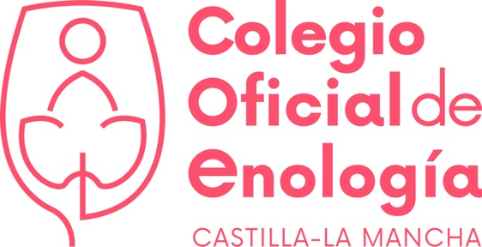
El Colegio de Enólogos de CLM se solidariza con las empresas vitivinícolas afectadas por ataques de agricultores franceses
El Colegio Oficial condena las agresiones que están sufriendo los camiones españoles y recuerda que la libre circulación de mercancías es una de las cuatro libertades fundamentales de la Unión Europea, por lo que reclama a Francia que tome medidas para evitar bloqueos y saqueos

VILLARROBLEDO (ALBACETE), 26-1-2024.- El Colegio Oficial de Enología de Castilla-La Mancha (COECLM) quiere transmitir un mensaje de solidaridad con las empresas vitivinícolas afectadas por los ataques de los agricultores franceses a los camiones de mercancías, especialmente de vino y fruta, que intentan cruzar los pasos fronterizos del país vecino.

Una solidaridad que quiere hacer llegar especialmente a Vinos Coloman, la bodega de Pedro Muñoz (Ciudad Real) que ha perdido una carga de 25.000 litros de vino blanco de uno de sus camiones cisterna en el paso de la Junquera, tras ser atacado por agricultores franceses, que bloquean y asaltan los transportes.

La bodega pedroteña, cuyo gerente y enólogo es colegiado, es una de las cientos de empresas españolas afectadas por el recrudecimiento de las protestas y la actitud de los piquetes de agricultores que no solo vacían y queman la carga de los camiones, sino que incluso han llegado a agredir a algunos conductores.

Ante estos hechos, el COE muestra su más enérgica repulsa y condena tanto las agresiones y la grave situación que la acción de los piquetes está generando al sector agroalimentario español y especialmente al sector del vino de Castilla-La Mancha, atentando también contra la libre circulación de mercancías, que es una de las libertades fundamentales de la Unión Europea.

“Esperamos que Francia tome medidas para devolver la normalidad en los pasos de la frontera y que nuestros camiones puedan transitar con la libertad de movimiento que se presupone en el marco de la Unión Europea. Desde el Colegio reclamamos a las autoridades que intervengan ya para garantizar la seguridad de nuestras mercancías”, asegura la presidenta del COE, Milagros Romero.

Respecto a Vinos Coloman, Romero, en nombre del Colegio, afirma: “Todo nuestro apoyo y cariño para nuestro compañero, para los trabajadores y trabajadoras de su empresa y para los conductores, esperamos que la situación revierta y que los otros ocho camiones de la bodega que también están en ruta puedan llegar a su destino sin problema. En estos momentos, nos están llegando noticias de que podría haber otras bodegas de nuestra región que estarían siendo víctimas de los ataques de los piquetes, aunque todavía no tenemos confirmación oficial. Esperemos que no haya que lamentar más perdidas”.

Sobre el Colegio Oficial de Enología de Castilla-La Mancha

El Colegio Oficial de Enología de Castilla-La Mancha (COECLM) tiene como misión defender los intereses de sus 100 colegiados y 30 asociados, asegurarles apoyo, protección y servicio en el sector vitivinícola. A modo de representación institucional, el COECLM busca evitar el intrusismo en la profesión y velar por la ética, la profesionalidad y las atribuciones de sus profesionales ante las instituciones. Además de otros objetivos de carácter administrativo, I+D, Normas y programas, regulación de la profesión y garantizar la calidad y seguridad enológico-sanitaria.

